Módulo: Bases de Datos
UT05: Tratamiento de datos
Actividad de evaluación: Supuesto práctico (RA4)

- Carga la BD Chollolandia adjuntada en la entrega.
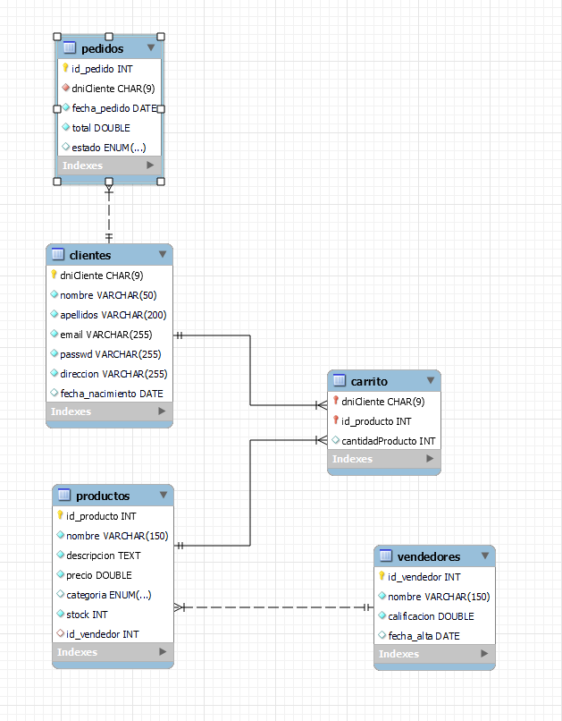
- Crea una tabla temporal, una llamada productos2. Tendrá la misma estructura y contenido que la original. (0,2 puntos)

- Crea una transacción que realice las siguientes acciones sobre la tabla productos:
(1,5 puntos)
  - Inicia una transacción (0,15 p)
  - Incrementar un 10% el precio de todos los productos con un stock menor o igual a 10.
(0,2 p)
  - Introduce en la tabla productos, un nuevo producto, especificando las columnas sobre las que se va a insertar.
(0,3 p)
  - Elimina todos los productos de Hogar con un precio menor a 100€
(0,3 p)
  - Duplica el precio y establece un stock de 2 a todos los productos del vendedor llamado: Hugo Rodríguez (0,4 p)

  - Cancela la transacción. (0,15 p)

- Crea una transacción que realice las siguientes acciones:
(1,75 puntos)
  - Inicia una transacción
  - Elimina todos los productos con id_producto entre 1 y 4. ¿Qué ha pasado? ¿Por qué? Explícalo. (0,3 p)
  - Elimina de todos los carritos el producto con id_producto 1 (0,3 p)
  - Crea una tabla NO temporal llamada productos_aux con la misma estructura, no incluir su contenido. (0,3 p)
  - Insertar en productos_aux todos los productos que contengan por ‘Snapdragon’ o cuesten 7500 (0,3 p)
4.6 Haz un ROLLBACK. ¿Qué ha pasado? Explícalo (0,55 p)

- Crea una transacción que realice las siguientes acciones:
(2 puntos)
  - Inicia una transacción
  - Inserta en la tabla productos2 todas todos los productos de Elena Pérez que se encuentran en el carrito de Dominga Fernández (0,35 p)
  - Insertar en la tabla productos2 todos los productos del carrito de aquellos clientes que nunca hayan realizado un pedido (0,3 p)
  - Crea un SAVEPOINT llamado punto1 (0,15 p)
5.5 Actualiza el estado a “Entregado” del pedido más reciente del cliente llamado Facundo Rodríguez (0,3 p)
  - Elimina el Seat Panda 1998 de productos2 (0,15 p)
  - Actualiza todos los pedidos que tengan estado “En tránsito” y establécelos a “En aduanas” (0,2 p)
  - ¿Podrías volver al estado en el que se encontraba la BD en el punto 5.4? En caso afirmativo, hazlo y explica que cambios ha habido con respecto al 5.7 (0,4 p)
  - Confirma la transacción (0,15 p)

- Crea un usuario con el nombre Ramona, se podrá conectar desde cualquier host y se le establecerá la contraseña ‘1234’. Además, una vez pasado un año (no bisiesto), caducará y no podrá establecer la misma hasta haberla cambiado 4 veces.
(0,5 puntos)

- Añade permisos de lectura y escritura sobre todas las tablas de todas las bases de datos a Ramona.
(0,25 puntos)

- Muestra los permisos de Ramona
(0,2 puntos)
- Haz las modificaciones necesarias para que Ramona pueda crear tablas en todas las bases de datos. ¿Habrá más afectados? Explícalo
(0,2 puntos)

- Establece a Ramona un máximo de 10 peticiones al servidor y 3 actualizaciones.
(0,2 puntos)

- Ramona ha sido despedida, bloquea su cuenta para que no pueda acceder al sistema. (0,2 puntos)

- Crea un nuevo usuario llamado Eustaquio su contraseña será ‘habichuela’ (0,15 puntos)

- Establece permisos de lectura sobre todas las tablas de la base de dato’ ‘chollolandia’ . (0,2 puntos)

- Crea un rol llamado ‘becario’. . (0,15 puntos)

- Todos aquellos que sean becarios podrán visualizar todas las tablas del sistema, podrán insertar o modificar los registros de las diferentes tablas de la base de datos. . (0,25 puntos)

- Asigna dicho rol a Eustaquio. Conéctate a mysql con Eustaquio y comprueba sus permisos. ¿Qué pasa? ¿Cómo podemos habilitar los permisos del rol al usuario? (Explícalo) . (0,5 puntos)

- Elimina el rol. ¿Algún usuario se verá afectado? (explícalo) . (0,25 puntos)

- Modifica el nivel de aislamiento a Read Uncommited, ejecutando:
SET GLOBAL TRANSACTION ISOLATION LEVEL READ UNCOMMITTED;
(1,5 puntos)
18.1 Abre dos terminales con el usuario root en MySQL
18.2 Inicia una transacción en la primera terminal y cuenta el número de clientes existentes en la BD chollolandia. (0,25 p)
18.3 Desde la segunda terminal, inicia otra transacción y añade un cliente a la tabla de clientes. (0,25 p)
18.4 Desde la primera terminal vuelve a contar los clientes existentes en la BD chollolandia. ¿Qué ha pasado? ¿Qué tipo de problema ha ocurrido? Especifica su nombre (1 p)
18.5 Cancela las transacciones . (0,25 p)
18.6 Modifica el nivel de aislamiento y establece REPEATABLE READ. ¿Solucionará dicho problema? (0,25 p)
